ГЕОКЕШИНГ
Продолжительность - 1 час
Количество участников – весь лагерь
Цель – сплочение отряда
У участников рейса «КВН» будет прекрасная возможность принять участие в мероприятии, которое именуется геокешинг, но его отличительная черта заключается в том, что тут будут присутствовать элементы фотокросса и энкаунтера.
Таким образом, участникам выдадут маршрутные листы, на которых написано 11 заданий и только напротив первого будет координата того места, где это задание нужно будет выполнить. В каждой точке участники смогут найти следующую координату, в которой выполняют второе задание. В итоге, пассажиры рейса должны будут выполнить 11 заданий и собрать 10 координат (15-ая уже будет записана в маршрутном листе).
Как только все задания будут выполнены и все координаты записаны, один человек из экипажа должен будет принести свой заполненный маршрутный лист АДМИНИСТРАТОРУ в то место, которое написано внизу листа.
- Для того, чтобы это мероприятие прошло гладко нужно, чтобы в каждом отряде был хотя бы один рабочий телефон с подключением к интернету, на котором была бы возможность подключиться к Google картам и WhatsAppу
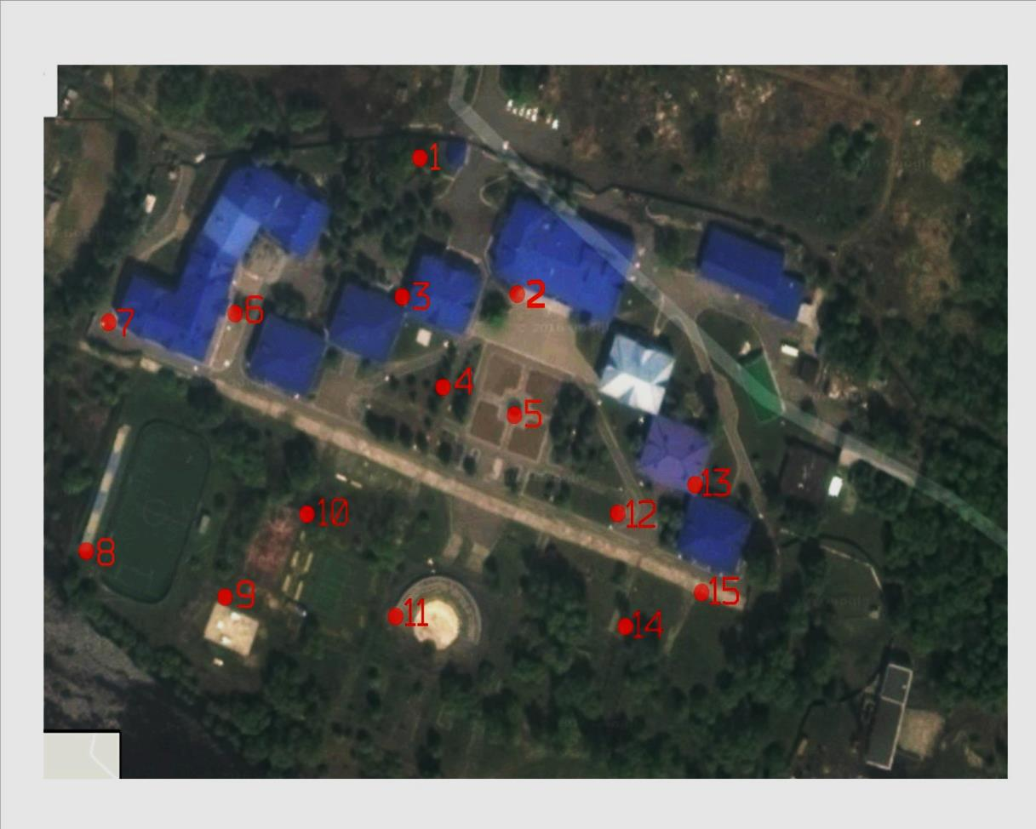 | - 47.960974, 135.115317
 | - 47.960559, 135.115793
 | - 47.960555, 135.115192
 | - 47.960303, 135.115430
 | - 47.960181, 135.115778
 | - 47.960549, 135.114323
 | - 47.960408, 135.113833
 | - 47.959744, 135.113534
 | - 47.959572, 135.114237
 | - 47.959861, 135.114680
 | - 47.959564, 135.115179
 | - 47.959863, 135.116375
 | - 47.959956, 135.116747
 | - 47.959621, 135.116413
 | - 47.959651, 135.116967

Дорогие Друзья,
вашей команде предоставляется уникальная возможность поучаствовать в интереснейшем приключении. Только веря в свои силы, вы сможете пройти это испытание.
Для начала вам необходимо пройти ряд заданий, за которые вы сможете получить баллы. Итоги игры подводятся по баллам, выставленным АДМИНИСТРАТОРОМ АЭРОДРОМА.
Финал. Один человек из вашего экипажа должен сдать бланк выполненных заданий АДМИНИСТРАТОРУ. Если в это время бланк не будет сдан, результат геокешинга аннулируется.
Не тот удачлив, кто других успеет обойти, удачлив тот, кто сам себя сумеет превзойти.
Маршрутный лист 1 экипажа
Задание | ответ | координата
- Найдете номер сотовый, ответ вам скажут, как только позвоните вы |  | 47.959564, 135.115179
- Этого тут не должно быть, скорей сфотографируй ошибку! | фото
- Скорее сосчитай, сколько тут ИЕРОГЛИФОВ КИТАЙСКИХ
- Соберите как можно больше СИНИХ предметов и сфотографируйте их для меня (одна фотография) | фото
- Найди тут шарик с цифрой вашего экипажа и ПРИНЕСИ ЕГО В КОНЦЕ! | -
- Скорее всем отрядом схватитесь за скамью и запечатли это на камеру! | фото
- На месте том найдете вы клочки бумаги, собрав их, вы узнаете ответ
- Придумайте несуществующий вид спорта | фото
- Малыши прибегали и оставили вам послание
- Фотография на тему «Зоопарк» | фото
- Сосчитай сколько зеленых карандашей
*АДМИНИСТРАТОР находится В ККЗ
** время окончания 13:20
***если задания подразумевают фотографию, то отсылать ее нужно по WhatsAppу на номер 89625015557

